KOMUNIKAT 3/2024/25
z posiedzenia Komisji Gier PPN Bochnia w dniu 14.11.2024roku

Komisja Gier, w składzie:
- Wójcik Władysław
- Wójcik Kazimierz
- Czaja Janusz

Wydział Gier Podokręg Piłki Nożnej w Bochni przedstawia zweryfikowane tabele końcowe sezonu rozgrywkowego
Jesień 2024 :

III Trampkarzy

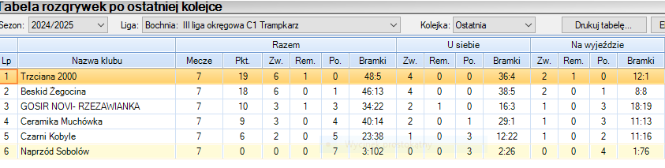
Awans do II ligi Brzesko-Bocheńskiej: Trzciana 2000

III Młodzicy

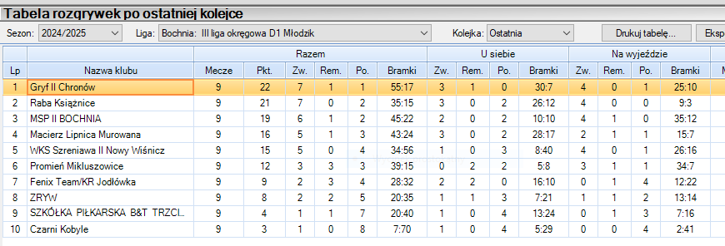

Awans do II ligi Brzesko-Bocheńskiej: Gryf II Chronów

Pouczenie: Od powyższego orzeczenia stronie/stronom przysługuje prawo do złożenia odwołania do Związkowej Komisji Odwoławczej MZPN za pośrednictwem organu, który wydał decyzję (WG MZPN) lub bezpośrednio do ZKO MZPN z powiadomieniem organu, który wydał decyzję w terminie 7 dni od dnia opublikowania niniejszego orzeczenia, po wpłaceniu kaucji pieniężnej w wysokości określonej w Uchwale nr 21/Z/2022 z dnia 29 czerwca 2022 roku z późniejszymi zmianami Zarządu Małopolskiego Związku Piłki Nożnej w Krakowie. Kaucję należy uiścić na rachunek bankowy Małopolskiego Związku Piłki Nożnej

